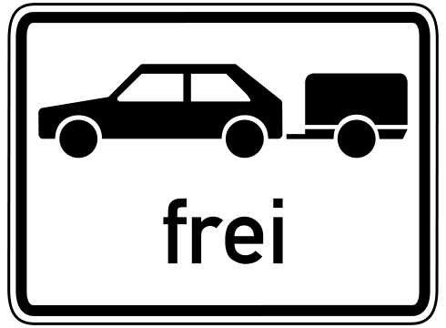

Vorbereitung auf die fahrpraktische Prüfung zum Fahrlehrer der Klasse BE
Stand 01.07.2020

1 Vorwort 3
2 Fahrtechnische Vorbereitungen 5
3 Fahrzeugeinstellung vornehmen 7
4 Während der Fahrt 9
5 Grundfahraufgaben für die Klasse B 13
5.1 Allgemeine Hinweise 13
5.2 Übersicht der Grundfahraufgaben der Klasse B 13
5.3 Durchführung der Grundfahraufgaben 13
5.3.1 Fahren nach rechts rückwärts 13
5.3.2 Rückwärtsfahren in eine Parklücke (Längsaufstellung) 14
5.3.3 Einfahren in eine Parklücke (Quer- oder Schräg) 14
5.3.4 Umkehren 15
5.3.5 Abbremsen mit höchstmöglicher Verzögerung 15
5.4 Bewertung der Grundfahraufgaben 15
6 Praktische Ausbildung der Klasse BE 16
6.1 Verbinden und Trennen von Fahrzeugen Klasse BE 16
6.1.1 Allgemeine Hinweise 16
6.1.2 Stützeinrichtung und Stützlast 16
6.1.3 Verbinden und Trennen von Fz. mit Kugelkopfkupplung 17
6.1.3.1 Anhänger ankuppeln 17
6.1.3.2 Anhänger abkuppeln 24
6.1.4 Bewertung des Verbindens und Trennens von Fz. 25
6.2 Grundfahraufgabe für die Klassen BE 26
6.2.1 Allgemeine Hinweise 26
6.2.2 Übersicht der Grundfahraufgaben 26
6.2.3 Durchführung der Grundfahraufgaben 26
6.2.4 Bewertung der Grundfahraufgaben 27
7 Umweltbewusste Fahrweise 28
7.1 Tipps für eine umweltschonende Fahrweise 28
8 Selbstreflexion 300
9 Eigene Notizen 41
10 Fahrübersicht Praktische Fahrausbildung 46
11 Spielregeln 47
12 Streckenplan 48

1 Vorwort
Liebe Fahrlehreranwärter (m/w/d),
die fahrpraktische Prüfung stellt einen ersten Meilenstein in der Fahrlehrerausbildung dar.
Sie wird etwa im vierten Monat der Ausbildung in Ihrem Prüfungsort (z.Z. Dortmund oder Bielefeld) stattfinden. Bedingt durch die Prüfungszulassung aller Teilnehmer kann sich dieser Termin aber auch nach hinten in Ihrem Ausbildungsverlauf verschieben. Denken Sie daher bitte daran, so schnell als nur möglich alle Voraussetzungen zur Zulassung zu erfüllen, und diese der für Sie zuständigen Straßenverkehrsbehörde zur Verfügung zu stellen.
Ohne Zulassung ist es nicht möglich an den einzelnen Prüfungen teilzunehmen.
In dieser fahrpraktischen Prüfung müssen Sie unter Beweis stellen, dass Sie „nicht nur vorschriftsmäßig, sondern auch sicher, zügig und gewandt, also vorausschauend und denkend, situationsangepasst, elegant und dabei stets umweltschonend (Bouska/May, Fahrlehrer Recht, 12. Aufl., 2012, S.287) fahren können.
Allein die Wortwahl deutet darauf hin, dass Sie wesentlich besser als ein Bewerber um eine Fahrerlaubnis fahren müssen.
Da die Prüfungsrichtlinie KFZ für Ihre fahrpraktische Prüfung nur als Grundlage angesehen wird, bedeutet dies, dass Sie z.B. für die Grundfahraufgaben, die einem Fahrerlaubnis-bewerber zur Verfügung stehenden Korrekturzüge nicht ausnutzen dürfen. Die vor Ihnen liegende Ausarbeitung zu fahrpraktischen Inhalten soll Ihnen eine Hilfe sein, die Anforderungen, die an Sie gestellt werden, zu bewältigen. Die jeweiligen Besonderheiten und Unterschiede zur Prüfungsrichtlinie für Fahrerlaubnisbewerber sind ebenfalls mit in dieses Fahrheft aufgenommen worden.
Mehrere Faktoren führen erfahrungsgemäß immer wieder zu Schwierigkeiten:

Als erfahrener Autofahrer haben Sie über Jahre einen eigenen Fahrstil entwickelt.
Dieser Fahrstil befähigt die meisten von Ihnen zu einer sicheren, verantwortungsvollen und umweltbewussten Teilnahme am Straßenverkehr. Ein eigener Stil, spiegelt jedoch nicht die idealtypischen Bewegungsmuster wider, die ein Fahrschüler erlernen muss (z.B. Absichern). Das Umlernen Ihrer automatisierten Handlungen stellt für viele eine große Herausforderung dar. Unbewusst ausgeführte Handlungen klappen ohne nachzudenken. Umlernen bedeutet aber, dass ich bewusst über mein Verhalten nachdenken muss. Dies führt unweigerlich zu mehr Fehlern, jedenfalls so lange bis die neuen Handlungsabläufe automatisiert worden sind.
Viele Autofahrer fahren oftmals die gleichen Strecken. Auch hier müssen Sie sich vermeintlich nicht viel konzentrieren. Sie kennen den Weg. Im für Sie neuen Prüfort müssen Sie erst einmal Erfahrungen sammeln und sich orientieren. Trotzdem gilt der Grundsatz „ ein zukünftiger Fahrlehrer (m/w/d) muss immer und überall und mit jedem Fahrzeug fahren können „.
Da oftmals die gleichen Strecken gefahren werden, kommt es immer wieder zu ähnlichen Verkehrssituationen. Das mehrmalige Üben führt zu einer Automatisierung.
In nicht geübten Situationen kann die Unsicherheit steigen. Das Fahren „wie in der Fahrschule“ führt dazu, dass Sie bewusst über das eigene Fahren nachdenken werden.

„Was wird von mir erwartet?“, oder „Was ist regelkonformes Fahren?“ sind nur einige Fragen die sich Ihnen eventuell stellen werden.

Hier noch einige Tipps, wenn Sie privat üben: Holen Sie sich Hilfe. Fragen Sie eine Person Ihres Vertrauens, ob sie Sie während der Übungsphase begleiten würde. Bilden Sie Fahrgruppen und Fahren auch Privat in Ihren Prüfungsort. Die in Ihrer Ausbildung vorgesehenen Einheiten reichen oft nicht aus um das Prüfungsziel zu erreichen, da in diesen auch die Bedienung und Handhabung des Anhängers trainiert wird, also Zeiten in denen nicht „ gefahren wird“.

Einige Fahreinheiten z.B. Sicherheitskontrollen, Trennen und Verbinden, Grundfahraufgaben etc. werden in Gruppen durchgeführt. Nach den Fahreinheiten bekommen sie von Ihren Fahrtrainern Hausaufgaben aufgetragen. Nehmen Sie diese ernst.

Seien Sie grundsätzlich kritikfähig. Wenn es um die eigenen Fehler und Schwächen geht kommt man schnell in eine Verteidigungsposition. Wenn Fehler angesprochen werden, sollten Sie sich auch damit offen auseinandersetzen. Schenken Sie Ihren Fahrtrainern das nötige Vertrauen. Sie wissen was Sie tun.

Machen Sie jede private Fahrt zur Übungsstunde. Je öfter Sie üben, desto schneller automatisiert sich das „neue“ Verhalten.

Wählen Sie jeweils einen Übungsinhalt aus und konzentrieren sich darauf (z.B. Verkehrs- beobachtung). Oftmals hat es keinen Sinn alles auf einmal verändern zu wollen (Überforderung).

Oftmals übt man nur das, was schon ganz gut funktioniert. Machen Sie es besser. Fangen Sie zuerst bei ihrer größten Baustelle an.

Nehmen Sie sich Zeit zu üben. Setzen Sie sich verbindliche (realistische)Termine und halten Sie diese ein. Wiederholen Sie schwierige Situationen konsequent innerhalb von drei Tagen, sonst verblasst das neu Erlernte.

Nun wünschen wir Ihnen viel Erfolg bei der Umsetzung.
Ihr Trainerteam von Move – Fahrlehrerfachschule im Verkehrsbildungszentrum Unna GmbH

2 Fahrtechnische Vorbereitungen
Rund ums Fahrzeug Wir achten auf den allgemeinen Zustand, schauen nach möglichen Beschädigungen, Verschmutzungen (Kennzeichen), der Umweltplakette, den Scheibenwischern. Auch unter das KFZ wird geschaut um auslaufendes Material festzustellen.

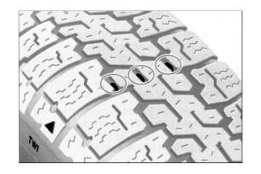
Die Reifen Wir überprüfen anhand der Zulassungsbescheinigung Teil I die Größe und die Traglast der Reifen. Das Alter, die TWI (Tread Wear Indicator) innen, außen und der Mitte, den Geschwindigkeitsindex, evtl. Beschädigungen und den Luftdruck (Sichtprüfung, evtl. Bordcomputer).

Notfallmaterialien Warndreieck und Weste (Pflicht ab Juli 2014), Verbandkasten (Ablaufdatum nicht vergessen), Not-Rad (Luftdruck).
Im Motorraus Stand aller Flüssigkeiten und die Batterie (sofern vorhanden) kontrollieren und bei Bedarf handeln (WOLKE), auf Verschmutzungen achten.
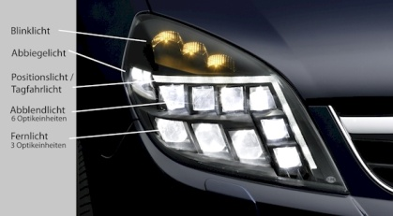
Die Beleuchtung Kontrolle und Funktion aller Leuchtmittel und der Rückstrahler. Hilfe durch 2. Person oder Selbsthilfe (reflektierende Fläche). Hier ist darauf zu achten, dass Sie die Beleuchtungseinrichtungen kontrollieren und der 2. Person ansagen was Sie als nächstes kontrollieren möchten (Siehe auch 6.1.3.1 Nr. 5 „Anhänger ankuppeln“).
Kontrollleuchten Bordbuch beachten, Symbole kennen. Ggf. Kontrollsysteme aktivieren können. Dies gilt u.a für die Ölstandskontrolle und
für die Reifdruckkontrollanzeige
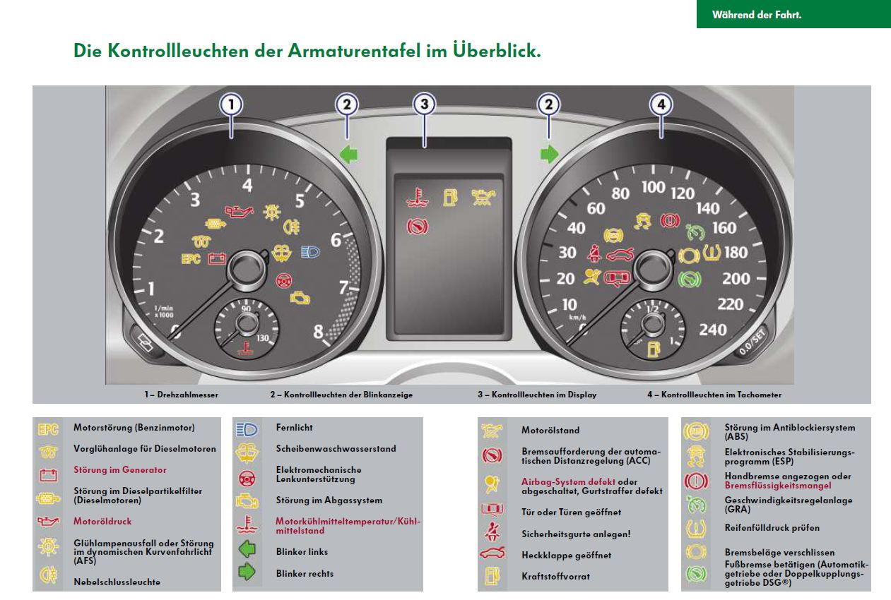

Das Lenkradschloss Vor und nach der Fahrt bedienen können (Parkfertig abstellen) Achtung! Einige Fahrzeuge haben keine manuellen Lenkradschlösser mehr. Diese werden entweder elektronisch, beim öffnen der Tür aktiviert, oder die Hersteller verzichten komplett auf diese Art der Diebstahlsicherung. Bei diesen Fahrzeugen wird dann das Fahrzeug über eine Getriebesperre gesichert. Erkundigen Sie sich über die jeweilige Sicherungsart mit Hilfe der Bedienungsanleitung.

3 Fahrzeugeinstellung vornehmen
Die Sitzeinstellung Als erstes erfolgt die Längseinstellung. Die Pedale müssen sicher und leicht ganz durchgetreten werden können. Die Beine dürfen nicht durchgestreckt sein (anstrengend und es kann durch die Kraftübertragung zu Bein- oder Hüftverletzungen auch bei leichten Unfällen kommen).
Anschließend erfolgt die Einstellung der Sitzhöhe. Dabei ist auf eine ausreichende Kopffreiheit zu achten. Eine aufgestellte Handbreit sollte zum Dachhimmel frei bleiben.
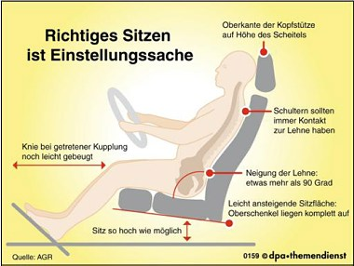

Die Rückenlehne wird so eingestellt, dass der Rücken anliegt und der Körper dadurch Halt bekommt. Steile Einstellung und doch angenehm.

Nun kommt die Lenksäule insofern diese einstellbar ist.
Die Handgelenke beider Arme sollen auf dem Lenkrad auf der 12 Uhr Position ruhen können, während die Schultern und der obere Rückenbereich ruhig an der Rückenlehne ruht.

Dann wird die Kopfstütze eingestellt. Auf einen bündigen Abschluss achten.

Nun kommt noch das Anschnallen. Der Gurt wird so angelegt, dass er weder am Hals noch an der Schulter reibt. Höhenverstellung beachten (Gurt sollte über das Schlüsselbein laufen). Der Gurt muss straff sitzen, er wird deshalb nachgezogen (Jacken und Schal sollten im Vorfeld abgelegt und im Kofferraum verstaut werden). Hinweis zum Anschnallen an die Mitfahrer (eingeschränkter Vertrauensgrundsatz) geben und kontrollieren.

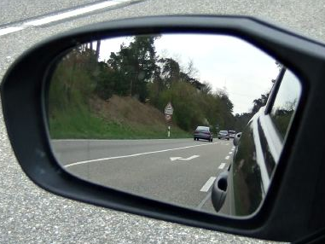
Spiegel einstellen Zuerst den Innenspiegel so einstellen das man gut nach hinten hinaussehen kann. Anschließend die Außenspiegel. Erst den linken (je nach KFZ stellt sich der rechte schon grob mit ein).
Bei einigen Fahrzeugen sollte die Absenkautomatik des rechten Außenspiegels beachtet werden.
Grober Anhaltspunkt: vordere Türgriffe in der unteren, inneren Ecke der Spiegel.

Die Lenkradhaltung Das Lenkrad wird mit beiden Händen so umfasst, dass die Bedienelemente am Lenkrad ohne die Hände zu lösen erreichbar sind (Viertel vor drei/zehn vor zwei). Wir bedienen das Lenkrad mit beiden Händen. Das Übergreifen ist vorgesehen. Ebenso das Schalten in der Kurve (Lenkpause) (gilt nur bei Schaltfahrzeugen). Wir lassen das Lenkrad nicht durch unsere Hände gleiten, sondern begleiten es während der Rückstellung der Räder.

4 Während der Fahrt
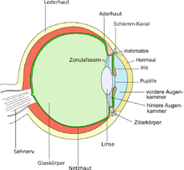
Verkehrsbeobachtung Es ist immer weit vorausschauend zu fahren, unnötiges beschleunigen oder bremsen ist zu vermeiden. Dabei beobachten wir auch ständig den rückwärtigen Verkehr. Wir reagieren zügig und gedankenschnell auf die sich ständig verändernden Verkehrssituationen. Oberste Priorität hat dabei die Sicherheit aller VTN und eine defensive Fahrweise. Wir fahren so, dass die anderen VTN erahnen können wie wir agieren werden. Dazu benutzen wir rechtzeitig den Fahrtrichtungsanzeiger und fahren klar und deutlich.
§1 StVO
Die folgenden Fahrmanöver beinhalten alle eine Verkehrsabsicherung, die aus den Forderungen aus §1 StVO entsteht. Der Ausschluss jeglicher Gefährdung ist ein hohes Ziel und kann nur wirksam über eine vorausschauende Fahrweise, den kombinierten Einsatz der Spiegel und einer Absicherung des toten Winkels gelingen.
Die Reihenfolge ist allgemeingültig folgender-maßen festgelegt (Ausnahme Abbiegen):

Innenspiegel – Außenspiegel (in Richtung des Manövers) – Blinker – Toter Winkel – Lenken.
Beim Fahren mit der Fahrzeugkombination ist sie wie folgt festgelegt:
Außenspiegel (abgewandte Seite) - Außenspiegel (in Richtung des Manövers) – Blinker – Toter Winkel – Lenken.
Dennoch… Kopfdrehen ist nicht „OUT“
Eine Zusätzliche Beobachtung des Nahbereichs ist immer dann unverzichtbar, wenn auch durch mehrmaligen Blick in die Spiegel nicht geklärt werden kann, ob ein Fahrzeug in den toten Winkel aufgerückt ist.
Dabei muss bedacht werden, dass die im toten Winkel sich abspielenden Bewegungen keineswegs statisch sind, sondern sich rasch verändern können. Topografische Faktoren einmal außer Acht gelassen, ist ein länger andauerndes" Versteckt sein" im toten Winkel nur möglich, wenn seitlich fahrende Fahrzeuge den gleichen Abstand und gleiche Geschwindigkeit halten. So versteht es sich von selbst, dass in der Rushhour auf einer mehrstreifigen Fahrbahn die Beobachtung des Nahbereichs durch Kopfdrehen unverzichtbar ist. Bei wesentlich geringerer Verkehrsdichte kann hingegen auf der gleichen Straße mehrfaches Beobachten des nachfolgenden Verkehrs mittels Innen- und Außenspiegel ausreichen, um den Fahrstreifen ohne Gefahr wechseln zu können. Die Verfechter des häufigen, situativ unterschiedslosen Kopfdrehens behaupten, nur so lerne der junge Fahrer, sich immer umsichtig zu verhalten. Das darf aus guten Gründen hinterfragt werden. Es besteht nämlich die Gefahr, dass die so „dressierten“ jungen Fahrer diesen Schulterblick schon bald nach bestandener Prüfung als vorwiegend unsinnig erkennen und ihn auch dann nicht mehr anwenden, wenn er dringend notwendig wäre. Drill kann eben selbstständiges Denken und Handeln nicht nur nicht ersetzen, sondern unterdrückt es geradezu. Eine zeitgemäße, dem Stand der Verkehrspädagogik entsprechende Fahrausbildung muss auf indifferentes Eintrichtern verzichten, weil sie sonst das Ziel, verantwortungsbewusste Fahrer heranzubilden, verfehlt. (Protokoll Prüfungsausschusssitzung vom 16.11.2006).
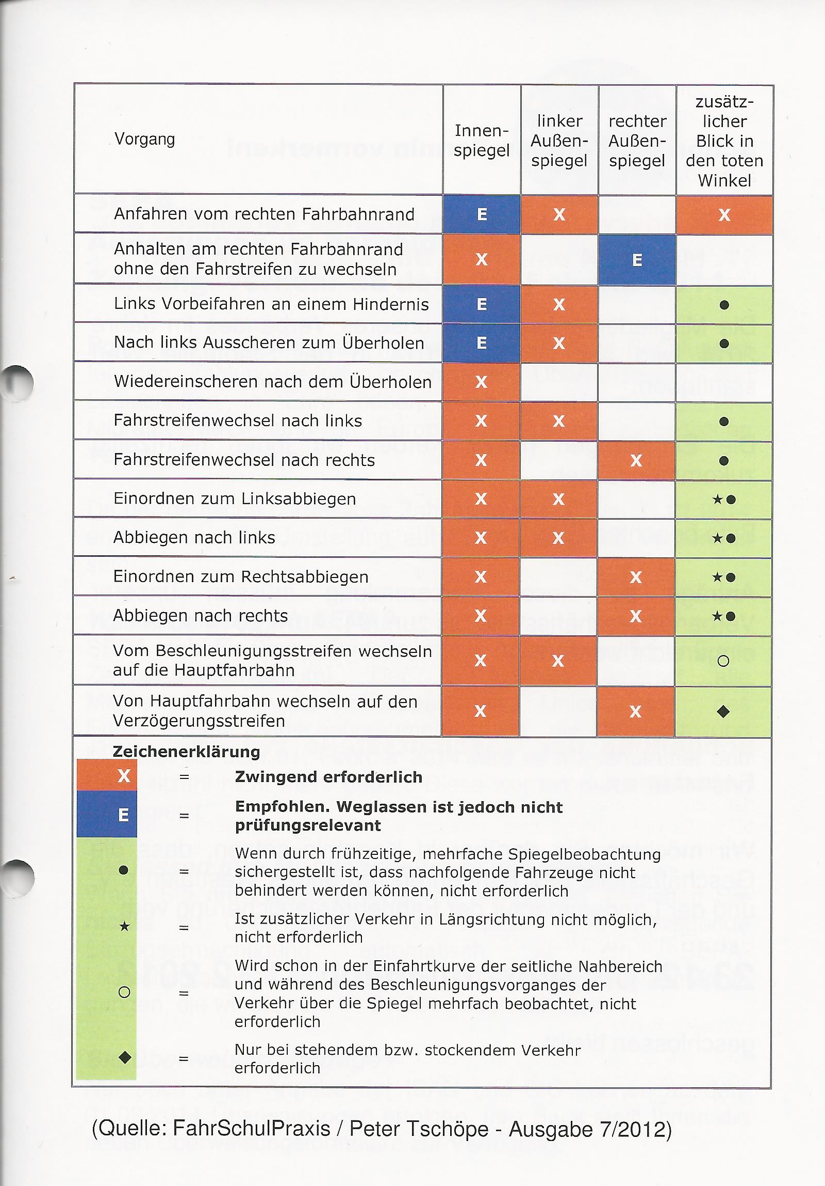
Verhalten in verschiedenen Fahrsituationen

Beobachtung und Bereits vor Erreichen der Kreuzung oder Einmündung ist eine situationsgerechtes günstige Beobachtungsmöglichkeit auszunutzen. Es ist falsch, Verhalten an erst unmittelbar an der Kreuzung mit der Beobachtung zu Kreuzungen und beginnen. Im Sinne einer vorausschauenden Fahrweise ist auch Einmündungen ein Blick in die Straße, in die abgebogen werden soll, erforderlich um z.B. auf Hindernisse rechtzeitig reagieren zu können.

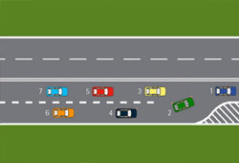
Fahrstreifenwechsel Verkehr beobachten (Beobachtungsmatrix), Entscheidung treffen. Geschwindigkeit anpassen. Erst nach der Verkehrsbeobachtung wird der Blinker betätigt. Nur blinken wenn auch frei ist (Ausnahme i.g.O bei hohem Verkehrsaufkommen und geringer Differenzgeschwindigkeit). Sollen noch Fahrzeuge vorbeifahren wird nicht geblinkt. Es ist rechtzeitig und deutlich zu blinken. Nach der Ankündigung wird gegebenenfalls wieder über die Spiegel beobachtet. Unmittelbar vor dem Fahrstreifenwechsel erfolgt ggf. ein Sicherungsblick um den toten Winkel einzusehen. Das gilt i.g.O sowie auch a.g.O.

Ausweichen Siehe Fahrstreifenwechsel. Ausweichen bedeutet das Verlegen der Fahrspur in gefährlichen, unvorhersehbaren oder besonderen Situationen. Oftmals bleibt keine Zeit unmittelbar vor dem Manöver idealtypisch abzusichern. Die logische Konsequenz hieraus ist die permanente Absicherung der Fahrzeugumgebung über die Spiegel.

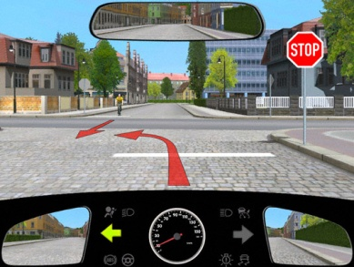
Abbiegen Das Abbiegen stellt beim Absichern einen Sonderfall dar. Nach einem möglichen Einordnen muss vor dem eigentlichen Abbiegen wiederholt abgesichert werden. Verkehr beobachten, Innen und Außenspiegel, Blinken, beobachten, Seitenblick, einordnen, vor dem Abbiegen nochmals Spiegel und Seitenblick beachten. Niemals während dem Abbiegen den Fahrstreifen wechseln. Den Bogen beim Abbiegen von Beginn an so fahren, dass der geplante Fahrstreifen angesteuert wird.
§9 StVO

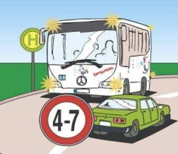
Vorbeifahren An haltenden oder parkenden KFZ oder festverbauten Hindernissen wird vorbeigefahren. Das Vorbeifahren und das wiedereinscheren ist entsprechend anzukündigen. Wenn man blinkt, muss man vorher absichern. Es wird nur dann nicht Geblinkt, wenn man dadurch andere VTN verwirren würde.
§6 StVO

Überholen Sich bewegende und wartende Fahrzeuge werden überholt.
§5 StVO

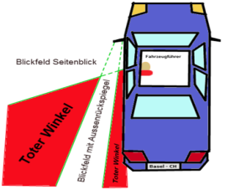
Rückwärtsfahren Durch rechtzeitiges Blinken kündigen wir unsere Absicht frühzeitig an (z.B. einparken). Beim Rückwärtsfahren (beide Hände am Lenkrad) wird durch die Heckscheibe der Verkehr beobachtet. Die Hauptblickrichtung wird über die rechte Schulter durchgeführt. Die Spiegel werden als zusätzliche Orientierung genutzt. Die Rückfahrbewegung wird durch Rundumblicke abgesichert. Eine Rückfahrkamera darf als zusätzliche Absicherung mit benutzt werden, ersetzt jedoch nicht die Hauptblickrichtung.
§9 StVO
Fahrstreifenbenutzung Grundsätzlich ist für Kfz ≤ 3,5t die freie Wahl des Fahrstreifen i.g.O gegeben (LuF). Die Empfehlung (auch später für Fahrschüler) lautet bei mehreren Fahrstreifen den rechten Fahrstreifen zu benutzen. Begründung:
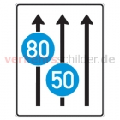
§§ 2,7 StVO
- Die Autofahrer sind daran gewöhnt links zu überholen. Die Bewegungsmuster sind über Jahre automatisiert.
- Autofahrer erwarten von rechts keine Überholmanöver.
- Der Schutzraum vergrößert sich in Bezug auf entgegenkommende Fahrzeuge.
- Es wird tendenziell öfter nach rechts abgebogen.
- Fahrschüler fühlen sich am Anfang der Ausbildung sicherer mit mehr Abstand zum Entgegenkommenden.
- In begründeten Fällen rechtzeitig auf den Linken wechseln.

5 Grundfahraufgaben für die Praktische Prüfung

5.1 Allgemeine Hinweise
Die Grundfahraufgaben dienen dem Nachweis, dass der Bewerber ein Fahrzeug der Klasse B bei geringer Geschwindigkeit selbständig handhaben kann. Sie bestehen aus Fahraufgaben, die auf öffentlichen Straßen oder Plätzen möglichst in der Ebene durchzuführen sind. Die Vorschriften der StVO sind zu beachten; so ist z.B. vor Beginn und während der Aufgaben der Verkehr ausreichend zu beobachten und beim Anfahren vom Fahrbahnrand der Blinker zu betätigen (Siehe Punkt 4 „ Rückwärtsfahren“). Nebenbei, Sie dürfen bei den GFA den Bordstein berühren, aber nicht auffahren. Grundsätzlich darf jede Aufgabe einmal wiederholt,
bzw. einmal Korrigiert werden. Ein weiterer Fehlversuch, führt zum nichtbestehen. (Protokoll Prüfungsausschusssitzung vom 21.07.2004). Es sind mindestens zwei Aufgaben zu Prüfen (Protokoll Prüfungsausschusssitzung vom 21.07.2004) Es können jedoch auch alle verlangt werden.

5.2 Übersicht der Grundfahraufgaben der Klasse B

Grundfahraufgaben Klasse B | GA Nr.
Fahren nach rechts rückwärts unter Ausnutzung einer Einmündung, Kreuzung oder Einfahrt | 2.1 | Von diesen 2 Aufgaben ist eine auszuwählen.
Umkehren | 2.4
Einfahren in eine Parklücke  (Quer oder Schrägaufstellung) | 2.3 | Von diesen 3 Aufgaben ist eine auszuwählen.
Rückwärtsfahren in eine Parklücke (Längsaufstellung)  Abbremsen mit höchstmöglicher Verzögerung | 2.2  2.5
Summe der zu fahrenden GFA |  | 3

5.3 Durchführung der Grundfahraufgaben

5.3.1 Fahren nach rechts rückwärts

Nach rechts rückwärts in einem möglichst engen Bogen fahren unter Beachtung des Rechtsfahrgebot, ohne auf den Bordstein aufzufahren (oder die Fahrbahnbegrenzung zu überfahren). Fahrzeug parallel zum Bordstein oder zur Fahrbahnbegrenzung anhalten.

Fehlerbewertung
- Ungenügende Beobachtung des Verkehrs.
- Auffahren auf den Bordstein oder Überfahren der Fahrbahnbegrenzung
- Nicht annähernd parallel zum Bordstein oder zur Fahrbahnbegrenzung angehalten.
- Endstellung nicht durch Rückwärtsfahrt erreicht.
- Mehr als einen Korrekturzug. *1)

5.3.2 Rückwärtsfahren in eine Parklücke (Längsaufstellung)

Rückwärtsfahren in eine etwa 7 m lange Lücke (z. B. zwischen zwei hintereinander stehenden Fahrzeugen) und halten.
Fehlerbewertung
- Ungenügende Beobachtung des Verkehrs
- Auffahren auf den Bordstein oder Überfahren der Fahrbahnbegrenzung
- Fehlerhafte Endstellung (z. B. Einklemmen anderer Fahrzeuge)
- Abstand vom Bordstein oder von der Fahrbahnbegrenzung mehr als 30 cm (linker Abstand zur Fahrbahn berücksichtigen)
- Mehr als einen Korrekturzug *1)

5.3.3 Einfahren in eine Parklücke (Quer- oder Schräg)

Vorwärts- oder Rückwärtsfahren in eine Lücke zwischen zwei Fahrzeugen oder auf eine quer oder schräg zur Fahrtrichtung markierte Parkfläche und anschließend halten.
Fehlerbewertung
- Ungenügende Beobachtung des Verkehrs
- Nicht ausreichender Seitenabstand
- Fahrzeugumriss ragt über markierte Parkfläche hinaus
- Mehr als einen Korrekturzug *1)
*1) Ein Korrekturzug ist die Bewegung des Fahrzeugs entgegen der Fahrtrichtung der Aufgabe.

5.3.4 Umkehren
Selbständiges Auswählen einer geeigneten Stelle und Methode zum Umkehren (z. B. Park- oder Stellplatz, Einmündung, Grundstückseinfahrt).
Fehlerbewertung
- Ungenügende Beobachtung des Verkehrs
- Unzulässiges Abweichen vom Rechtsfahrgebot

5.3.5 Abbremsen mit höchstmöglicher Verzögerung
Der Bewerber hat den Pkw durch Betätigen der Betriebsbremse mit höchstmöglicher Verzögerung aus einer Geschwindigkeit von ca. 30 km/h zum Stillstand zu bringen.
Die Aufgabe setzt voraus, dass durch den Bewerber sichergestellt ist, dass eine Gefährdung des nachfolgenden Verkehrs ausgeschlossen ist; deshalb ist eine Beobachtung des rückwärtigen Verkehrs (Spiegelbenutzung und Überprüfen des Toten Winkels) vor dem Beginn der Bremsung unbedingt erforderlich. Das einleiten der Bremsung erfolgt eigenständig durch den Bewerber.
Fehlerbewertung
- Zu geringe Ausgangsgeschwindigkeit
- Kein schlagartiges Betätigen der Betriebsbremse
- Nichterreichen der notwendigen Verzögerung
- Wesentliches Abweichen von der Fahrlinie durch fehlerhaftes Lenken
- Abwürgen des Motors
- Mangelnde Verkehrsbeobachtung beim Anfahren

5.4 Bewertung der Grundfahraufgaben
Jede Aufgabe darf mit einem Korrekturzug abgeschlossen oder einmal wiederholt werden.
Die praktische Prüfung ist nicht bestanden, wenn der Bewerber
- auch bei der Wiederholung eine Grundfahraufgabe nicht fehlerfrei ausführt,
- den Verkehr ungenügend beobachtet
- eine Person, ein Fahrzeug behindert, gefährdet oder einen anderen Gegenstand anfährt.

6 Praktische Ausbildung der Klasse BE
6.1 Verbinden und Trennen von Fahrzeugen Klasse BE
(Anlage 7 Nr. 2.1.3 FeV)

6.1.1 Allgemeine Hinweise
Der Bewerber hat nachzuweisen, dass er selbständig Fahrzeuge verbinden und trennen kann. Vor dem Verbinden darf das Zugfahrzeug nicht in einer Linie vor dem Anhänger stehen.
Bei der Klasse BE hat der Bewerber selbständig bis zu einer Entfernung von ca. 0,2 m und ohne weitere Hilfe an den Anhänger heranzufahren. Eine Hilfe durch andere Personen ist nicht zu verwenden. Der Bewerber hat die Fahrt zu unterbrechen, wenn er den Verkehr nicht mehr übersehen kann.

6.1.2 Stützeinrichtung und Stützlast

Bei Starrdeichselanhängern (einschließlich Zentralachsanhängern) mit einem zulässigen Gesamtgewicht von nicht mehr als 3,5 t darf die vom ziehenden Fahrzeug aufzunehmende Mindeststützlast nicht weniger als 4 von Hundert (4%) des tatsächlichen Gesamtgewichts des Anhängers betragen; sie braucht jedoch nicht mehr als 25 kg zu betragen. Die technisch zulässige Stützlast des Zugfahrzeugs ist vom Hersteller festzulegen; sie darf - ausgenommen bei Krafträdern - nicht geringer als 25 kg sein. Bei allen Starrdeichselanhängern (einschließlich Zentralachsanhängern) darf weder die für die Anhängekupplung, oder die Zugeinrichtung, noch die vom Hersteller des ziehenden Fahrzeugs angegebene Stützlast überschritten werden.
Achtung !!! Bei alle Arbeiten am Anhänger sind Schutzhandschuhe sowie eine Warnweste anzuziehen.

6.1.3 Verbinden und Trennen von Fz. mit Kugelkopfkupplung

Allgemein

Neben den starren Anhängerkupplungen gibt es auch Ausführungen mit abnehmbarem Kugelhals, diese stört dann beim Betrieb ohne Anhänger nicht. Ein abnehmbarer Kugelhals ist nach EU-Richtlinie EG-Richtlinie 94/20 vom 30. Mai 1994, Anhang VII, Abschnitt 2.1.4 dann Pflichtausstattung, sobald das Kennzeichen oder der dafür vorgesehene Platz durch den Kugelhals abgedeckt wird.

In diesem Fall ist der Kugelhals versperrbar, so dass sie sich nicht versehentlich selbstständig oder durch äußere Einwirkung lösen sowie durch Unbefugte abgenommen werden können.

Es gibt auch Vorrichtungen mit mechanisch oder elektrisch ausfahrbarer Anhängerkupplung, die bei Nichtbenutzung außerhalb des Sichtbereichs hinter dem Stoßfänger eingeschwenkt wird.

In einigen Staaten, wie beispielsweise in der Slowakei, ist es vorgeschrieben, dass jede abnehmbare Kupplung bei Nichtbenutzung auch tatsächlich abzunehmen ist, obwohl dieses gemäß EG-Richtlinie 94/20 nicht explizit benannt wird. In Deutschland gibt es grundsätzlich eine solche Regelung weder nach der EG-Richtlinie noch nach den Vorschriften der STVO oder STVZO. Im Rahmen der Schadensminderungspflicht obliegt es jedoch dem jeweiligen Fahrzeugführer bei nicht Benutzung diese auch zu entfernen.

6.1.3.1 Anhänger ankuppeln

Bevor mit dem Ankuppeln begonnen wird, sollte der Anhänger auf offensichtliche Beschädigungen überprüft werden. Es macht keinen Sinn einen Anhänger zunächst anzukuppeln, und im Nachgang festzustellen, dass dieser nicht Verkehrs- oder betriebssicher ist. Hierzu gehören folgende Aufgaben:

Aufbau offensichtliche Beschädigungen
Rahmen Beschädigungen, Risse, Verschraubungen
Reifen Übereinstimmung mit dem Eintrag in der Zulassungsbescheinigung Teil I
allgemeiner Zustand, Mindestprofil, Luftdruck, Beschädigung, Profil, Alter – DOT Kennung für 100 km/h Regelung
Stoßdämpfer Befestigung, Dichtheit
Anbauteile offensichtliche Beschädigungen
TÜV Hauptuntersuchung

1. | Zugfahrzeug heranfahren  - Schutzkappe vom Kugelkopf entfernen  - Anhängerdiebstahlsicherung von der Kupplung entfernen  - eigenständig bis auf einen Abstand von nicht mehr als 20 cm an den Anhänger heranfahren. Bis zu 3 Blickkontrollen sind zulässig (Protokoll Prüfungsausschusssitzung vom 16.11.2006).  Eine vorhandene Rückfahrkamera kann hierzu genauso wie ein PDC System genutzt werden (durchgängiger Ton). Die Prüfungskommission wird zu keinem Zeitpunkt als Einweiser etc. mitwirken (Protokoll Prüfungsausschusssitzung vom 21.07.2004).  - Höheneinstellung mittels Stützrad vornehmen.  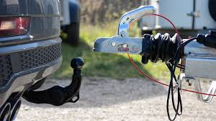
2. | Anhänger über Kugelhals ziehen  - Vordere Keile vorschieben.  - Feststellbremse lösen.  - Anhänger über den Kugelhals ziehen. Wir bewegen idealerweise den Anhänger zum Zugfahrzeug. Falls es nicht nötig ist (evtl. am Berg) bitte nie direkt über die Anhängerkupplung fahren. (Anprallgefahr)  - Handbremse wieder anziehen.
3. | Anhänger ankuppeln (verschiedene Systeme beachten)  - Darauf achten, ob der Öffnungshebel in der richtigen Stellung steht.  - Stützrad absenken und auf die Verriegelung achten. Finger weg vom Öffnungshebel. Der Verschluss rastet von alleine ein. Falls nicht, dann kann man immer noch manuell eingreifen.  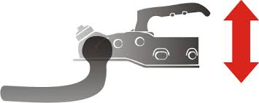  - Sicherheits- und Verschleißanzeigen kontrollieren  Achtung: verschiedene Kontrolleinrichtungen möglich.  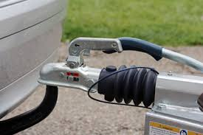  - Feste Verbindung zwischen Anhänger und KFZ überprüfen. Durch herunter drehen des Stützrades oder mit der Hand hochgehoben, darauf achten das die Kupplung nicht wieder vom Kupplungskopf rutscht. Nun wird das Stützrad hochgefahren (hochgezogen und gesichert).  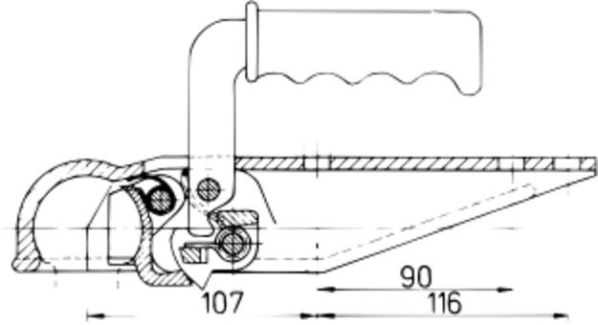
4. | Verbindungen herstellen Innerhalb der Ziffer 4 ist die Reihenfolge der Ausführung beliebig.  Elektroanschluss herstellen  - 7 - polige Stecker oder 13 – polige Stecker  - Evtl. Adapter benutzen  Abreißseil einhängen  - An eine Öse neben der Kupplung. Bei abnehmbaren Anhängerkupplungen nutzen wir, falls möglich, eine Öse am Fahrzeug um das Abreisseil einzuhängen (auf keinen Fall an die Abschleppöse).  - Nur dann um den Kupplungshals legen wenn keine separate Öse vorhanden ist.  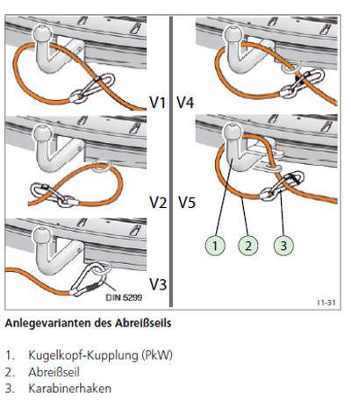
V1 zulässig nur bei starrer Anhängekupplung ohne zusätzliche Öse V2 richtig durch Öse gezogen als Schlaufe V3 nur zulässig mit Feuerwehrkarabiner Haken nach DIN 5299 zertifiziert V4 nach Vorschrift in den Niederlanden V5 Version der Befestigung mit zusätzlichem Klemmbügel am Kugelhals
Hier noch einige weitere Anmerkungen zum Abreißseil: Geregelt ist, dass Anhänger mit einer Auflaufbremse, die eine zulässige Gesamtmasse von mehr als 750 kg haben, mit dem Abreißseil gesichert werden müssen, das die Bremse auslösen und einen abgekoppelten Anhänger umgehend zum Stillstand bringen soll. Das Abreißseil wirkt vielleicht wie ein nettes Detail, doch es hat eine lebenswichtige Aufgabe: Springt der Anhänger vom Kugelkopf, zieht es die Anhängerbremse. Dafür muss es unbedingt korrekt verlegt sein. Ein Fehler oder eine Unachtsamkeit kann lebensgefährlich werden. Denn das Seil zieht die Anhängerbremse, falls der Anhänger von der Kupplungskugel springt oder sich ein abnehmbarer Kugelhals sogar aus seiner Aufnahme löst. Drei Dinge müssen erfüllt sein, damit das Rettungssystem zuverlässig funktioniert: Erstens muss das Seil an der Befestigung am Bremshebel tatsächlich abreißen können, zweitens muss es bei abnehmbaren Anhängevorrichtungen an einem fest mit dem Auto verbundenen Bauteil befestigt sein und drittens muss es durch die Führung an der Unterseite der Deichsel laufen. Das kann eine kleine Öse oder eine Aussparung im Abstützbügel sein. Die Führung sorgt dafür, dass die Leine auf dem letzten Stück bis zum Handbremshebel gerade verläuft und nicht verklemmt.
"Falls dies nicht eingehalten wird, wirkt nicht mehr die gesamte Kraft direkt auf den Bremshebel und das Seil könnte reißen, bevor die Bremse komplett angezogen ist",
Vorschriften zum Abreißseil in europäischen Ländern
In Deutschland muss das Sicherungsseil mit dem Feuerwehrkarabiner in eine an der Karosserie oder am Kupplungsträger befestigte Öse oder in eine Bohrung in der Kugelstange eingehakt werden, darf aber auch um den Kugelhals geschlungen werden, falls es weder Öse noch Bohrung gibt.
In den Niederlanden müssen generell alle Anhänger über eine „Losreißvorkehrung“ verfügen. Wichtig: Hier darf das Abreißseil nicht als Schlinge über der Kugelstange liegen, sondern muss durch eine Öse oder einen Bügel führen. Dabei ist es egal, ob die Kugelstange starr oder abnehmbar ist. Denn in den Niederlanden gelten auch abnehmbare Anhängekupplungen als fest mit dem Auto verbundenes Bauteil. Detaillierte Informationen finden sich auf der Internetseite des Automobilclubs ANWB unter www.anwb.nl/kamperen/caravan/rijden-met-de-caravan/koppeling/losbreekkabel. Zuwiderhandlungen können mit einer Geldbuße bis zu 230 Euro geahndet werden.
In der Schweiz müssen auch alle Anhänger ohne Auflaufbremse mit einer zusätzlichen Sicherheitsverbindung (Fang seil, Kette) mit dem Zugfahrzeug verbunden werden. Das Gesetz enthält keine konkreten Bestimmungen, wie Sicherheitsverbindung und Abreißseil zu befestigen sind. Das Bundesamt für Straßen lässt neben zusätzlich angebrachten Ösen auch die Befestigungsöffnungen an der Kugelstange gelten. Verboten ist das einfache Überlegen über den Kugelhals. Es drohen Strafen bis zu 500 Schweizer Franken.
Auch in Österreich benötigen Anhänger ohne Bremse eine Sicherungsverbindung (z. B. Reißleine oder Sicherungskette). Allerdings reicht es im Allgemeinen aus, die Reißleine bzw. Sicherungskette über die Anhängerkupplung zu legen. Das Nichtvorhandensein der Sicherungsverbindung wird in der Regel mit einer Strafe bis zu 100 Euro geahndet. Die trifft nicht nur den Fahrer, sondern auch den Fahrzeughalter.
Unterlegkeile verstauen
- Halterrung am Anhänger oder im Anhänger verstauen.
5. | Überprüfung des Anhängers auf Betriebs u. Verkehrssicherheit (Sie prüfen) Dieser Teil darf jedoch nicht zum Anlass genommen werden, wie in der mündlichen Prüfung ,,Kraftfahrzeugtechnik" abzufragen.  Die Sicherheitskontrolle ist auf die in der Prüfungsrichtlinie genannten Bereiche zu beschränken. (Protokoll Prüfungsausschusssitzung vom 21.07.2004).  - Beleuchtung : Begrenzungsleuchten vorne, Seitenmarkierungsleuchten / seitliche Reflektoren, Rückstrahler (Dreieck), Rückleuchten, Kennzeichenbeleuchtung, Blinkleuchten rechts und links mit Blinker-Kontrolle im Zugfahrzeug (je nach KFZ), Warnblinker (Funktion) - bleibt danach an, Nebelschlussleuchte, falls vorhanden der Rückwärtsgang zum Schluss dann die Bremsleuchten (Pedal halten lassen)  - Planen und Aufbau  - Anhängerdach – frei von Wasser, Eis, Schnee und Astwerk  - Ladung – Ladungssicherung (Spanngurte, Sicherungsnetz (Kraft,- Formschlüssig)  - Ladeeinrichtungen, Frachttüren, Klappen, Verschlüsse
6. | Funktion der Auflaufbremsanlage und der Mechanik des Anhängers prüfen.  - Handbremshebel anziehen und mit einem Anfahrversuch prüfen ob die Bremse funktioniert. Geht nicht? – alles gut  - Kurz und zügig vorfahren (ca. 5 Meter ca. 10 km/h) und kräftig bremsen. Dabei darauf achten das die Auflaufbremse nicht durchschlägt, die Räder des Anhängers aber blockieren. Weiterhin muss vor der Durchführung dieses Teils ein Beobachtungsposten eingeteilt werden, der das Schiebestück der Auflaufbremse beobachtet. Dies darf max. 2/3 des Weges zusammengeschoben werden. (Protokoll Prüfungsausschusssitzung vom 16.11.2006).  Überprüfen der Rückfahrautomatik  ACHTUNG!!! Vor dem Überprüfen durch Rückwärtsfahrt MUSS ein Sicherungsposten eingeteilt werden!!!  Die alten Auflaufbremsen hatten einen argen Nachteil. Immer wenn man rückwärtsfahren wollte, musste jemand am Hänger die Handbremse anziehen. Dann fuhr das Zugfahrzeug ein wenig an, damit hinten eine federbelastete Lasche eingeklemmt werden konnte. Nach dem Lösen der Handbremse stand der Rückwärtsfahrt nichts mehr im Wege. Und wenn man dann vorwärts ein wenig heftiger anfuhr, konnte die Lasche von selbst wieder in ihre Ausgangslage zurückkippen oder auch nicht ...  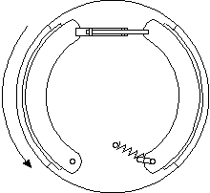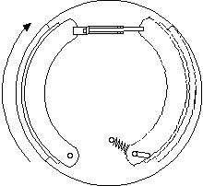  vorwärts rückwärts  Heute ist man da mit der Mechanik deutlich weiter. Man macht sich den Unterschied zwischen Abbremsung und Rückwärtsfahrt zunutze. Auch wenn abgebremst wird, dreht sich die Trommel gegenüber der Ankerplatte immer in die gleiche Richtung. Die Zeichnung oben soll das Prinzip verdeutlichen. Solange bei Vorwärtsfahrt gebremst wird, bleiben die beiden Bremsbacken in dieser Stellung. Auch der Drehpunkt der rechten, ablaufenden Backe ändert sich nicht.  Dreht sich aber die Bremstrommel rückwärts, so wird ein Bremsvorgang ausgelöst, der zusammen mit der Drehung der Bremstrommel bewirkt, dass die rechte Bremsbacke gegen eine Feder auf den mehr inneren Drehpunkt geschoben wird. Der Hänger kann mit einem erhöhten Kraftaufwand rückwärts geschoben werden. Der Kraftaufwand durch eine verbliebene Reibung der Beläge an der Trommel ist nötig, um die Feder vorgespannt zu halten.  Lässt er nach, kehrt die rechte Bremsbacke auf ihren alten Drehpunkt zurück.

6.1.3.2 Anhänger abkuppeln
Tipp:
In der Prüfung werden Sie ggf. zunächst rückwärtsfahren, bevor Sie den Anhänger abkuppeln. Der Anhänger hat ein tatsächliches Gewicht von mindestens 800 kg. Dabei kann sich dann die Auflaufbremse zusammenschieben und sofort nach dem Abkuppeln wieder entspannen. Dieser Vorgang geht zwar langsam vor sich aber Sie werden nicht mehr genug Zeit haben ihr Fahrzeug wegzufahren. Dies führt immer wieder zu Beschädigungen am Fahrzeug. In der Prüfung wird dies dann als nicht bestanden gewertet. Fahren Sie deshalb sanft nach hinten und achten nach dem Aussteigen auf die Gummimanschette der Auflaufbremse. Sollte diese auch nur leicht zusammengeschoben sein, fahren Sie wie im weiteren in Punkt 2 beschrieben ihr Zugfahrzeug vor und entspannen die Bremse. Hierzu sollte die Handbremse am Anhänger vorher angezogen werden.
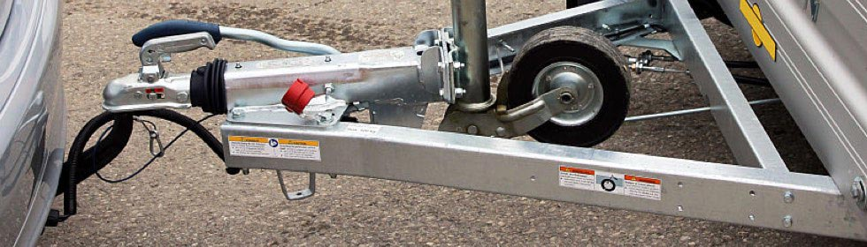
1. | Zugfahrzeug sichern (Motor aus, Handbremse, je nach Getriebeart den Gang / Wahlhebel beachten)
2. | Anhänger sichern (Feststellbremse, Unterlegkeile) – Kontrollieren ob das Schiebestück zusammengeschoben ist, sonst durch vorfahren des Zugfahrzeugs entspannen.
3. | Stützrad ausfahren und bis zum Boden absenken
4. | Elektroanschluss trennen, Abreißseil aushängen, Kupplung öffnen und Deichsel hochkurbeln (verschiedene Systeme beachten), (Innerhalb dieser Ziffer 4 ist die Reihenfolge der Ausführung beliebig. Wir empfehlen jedoch diese Reihenfolge einzuhalten) anschließend das Zugfahrzeug vorfahren.
5.  6. | Unterlegkeile noch einmal richtig an die Reifen bringen  Stützrad noch einmal positionieren damit die Unterlegkeile eine ausreichende Wirkung erzielen können (Absenken oder hinauf kurbeln, damit sich die Reifen richtig auf den Keil auflegen können). Diebstahlsicherung anbringen.

6.1.4 Bewertung des Verbindens und Trennens von Fz.
Dieser Prüfungsteil ist nicht bestanden, wenn der Bewerber
- das Verbinden oder Trennen nicht fehlerfrei ausführt,
- den Verkehr ungenügend beobachtet und es dadurch zu einer Gefährdung kommt
eine Person, ein Fahrzeug oder einen Gegenstand anfährt.

Wird dieser Prüfungsteil nicht bestanden, so ist die Prüfungsfahrt einschließlich Grundfahraufgaben insgesamt nicht bestanden.

6.2 Grundfahraufgabe für die Klassen BE

6.2.1 Allgemeine Hinweise

Wie im Vorwort erörtert, sind die Abstände und die Korrekturzüge Vorgaben für Fahrschüler. Als Fahrlehrer muss man jedoch besser sein. Fahrschülerniveau ist nicht ausreichend. Da die Grundfahraufgabe während der Fahrt in verkehrsarmen Gebieten durchgeführt werden kann, bietet es sich an, dies an unterschiedlichen Orten zu üben. Die Grundfahraufgaben dienen dem Nachweis, dass der Bewerber eine Fahrzeugkombination der Klasse BE bei geringer Geschwindigkeit selbständig handhaben kann. Sie bestehen aus Fahraufgaben, die auf verkehrsarmen Straßen oder Plätzen möglichst in der Ebene durchzuführen sind.
Die Vorschriften der StVO sind zu beachten; so ist z.B. vor Beginn und während der Aufgaben der Verkehr ausreichend zu beobachten und beim Anfahren vom Fahrbahnrand der Blinker zu betätigen.
Vor jeder Rückwärtsfahrt hat der Bewerber eine geeignete Person aufzufordern, ihn vor herankommenden Verkehrsteilnehmern oder vor Hindernissen, die seinem Blickfeld entzogen sind, zu warnen; darüber hinausgehende Lenk- oder andere Bedienungshinweise sind nicht zulässig. Der Bewerber hat die Fahrt zu unterbrechen, wenn er die den Verkehr sichernde Person nicht mehr sieht.

6.2.2 Übersicht der Grundfahraufgaben

Grundfahraufgaben Klasse BE | GA Nr.
Rückwärtsfahren um eine Ecke nach links | 2.1 | Pflicht
Summe der zu fahrenden GFA |  | 1

6.2.3 Durchführung der Grundfahraufgaben

Möglichst weit rechts anhalten und die Fahrzeugkombination nach links rückwärtsfahren,
ohne auf den Bordstein aufzufahren oder die Fahrbahnbegrenzung zu überfahren. Die Straßenbreite beträgt hierbei ca. 5,50 Meter (Protokoll Prüfungsausschusssitzung vom 21.07.2004). Die Fahrzeugkombination ist mit höchstens 1 m Abstand des breiteren Fahrzeugs parallel (Versatz max. 30 cm) zum Bordstein oder zur Fahrbahnbegrenzung anzuhalten.

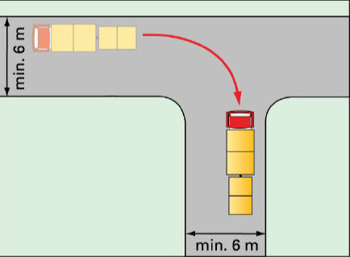
Fehlerbewertung

    - Unterlassen der Aufforderung, den rückwärtigen Verkehrsraum zu sichern
    - Ungenügende Beobachtung des Verkehrs
  - Auffahren auf den Bordstein oder Überfahren der Fahrbahnbegrenzung
- Nicht annähernd parallel zum Bordstein oder zur Fahrbahnbegrenzung angehalten
- Mehr als 1 m Abstand des breiteren Fahrzeugs zum Bordstein oder zur Fahrbahnbegrenzung beim Anhalten
  - Nichtanhalten bei Abbrechen der Sichtverbindung zu der den rückwärtigen Verkehr sichernden Person
  - Mehr als einen Korrekturzug oder eine Wiederholung

6.2.4 Bewertung der Grundfahraufgaben
Die Aufgabe darf mit einem Korrekturzug zum Abschluss gebracht oder einmal wiederholt werden.
Dieser Prüfungsteil ist nicht bestanden, wenn der Bewerber
- auch bei der Wiederholung die Grundfahraufgabe nicht fehlerfrei ausführt
- rückwärts fährt ohne sichernde Person, bzw. nicht anhält bei Abbrechen der Sichtverbindung zur sichernden Person,
- den Verkehr ungenügend beobachtet und es dadurch zu einer Gefährdung kommt
- Die Beobachtung nur nach links hinten durchführt. Es ist auch nach rechts zu schauen
- eine Person, ein Fahrzeug oder einen anderen Gegenstand anfährt
Wird dieser Prüfungsteil nicht bestanden, so ist die Prüfungsfahrt insgesamt nicht bestanden.

7 Umweltbewusste Fahrweise

Ziel der Ausbildung ist die Befähigung zum sicheren, verantwortungsvollen und umweltbewussten VTN (FahrschAusbO §1 Abs. 1).
Einige Gründe für die umweltschonende Fahrweise:
- Ressourcen (Geldbeutel) schonen.
- Reduzierung von Lärmbelastung, Ozonbelastung oder Luftverschmutzung,
- gesundheitliche Belastung verringern,
- Baumsterben abmildern, Umweltkatastrophen abschwächen,
- Treibhauseffekt reduzieren.
- Nachhaltige Entwicklung ermöglichen.

7.1 Tipps für eine umweltschonende Fahrweise

In Ihrer Prüfung:

- Bei einem Kraftfahrzeug mit Schaltgetriebe, möglichst frühzeitig hochschalten. …..Schaltrhythmus Hochschalten bei 10 km/h, dann bei 30, 50, 70, 90 km/h bzw.
maximal 2000 U/min. Bei Automatikgetrieben auf den Kickdown verzichten.
Dies spart Kraftstoff und schont die Umwelt.
- Bei Wartezeiten an einem Geschlossenen Bahnübergang, einer Baustellenampel oder im Stau muss der Motor abgeschaltet werden. Ansonsten die Start/Stopp Funktion nach Herstellervorgaben nutzen.
- Sofern das Kraftfahrzeug über ein ECO Programm verfügt, sollte dies nach Herstellerangaben genutzt werden.
- Vorausschauend fahren. Den Fuß rechtzeitig vom Gas nehmen, wenn ein Hindernis sichtbar ist. Die aufgebaute Energie nutzen. Häufiges Bremsen und Beschleunigen vermeiden. Den geringsten Verbrauch erreicht man durch gleichmäßiges Rollen im höchstmöglichen Gang.
- Abstand zum Vordermann vergrößern und dadurch den eigenen Handlungsspielraum erweitern.

Darüber hinaus:
- Den Motor nicht im Stand warm laufen lassen
- Ein Fahrzeug mit Schaltgetriebe, das bei 50 km/h im dritten Gang fährt, verbraucht ca. 25 Prozent mehr Kraftstoff, als bei derselben Geschwindigkeit im vierten Gang.
- Auf der Autobahn ein konstantes Reisetempo einhalten (zwischen 100 und 130 km/h).
- Keinen überflüssigen Ballast im Innenraum sowie im Kofferraum mitführen.
- Regelmäßig den Reifendruck überprüfen. Dabei sollte man den vom Hersteller empfohlenen Mindestwert um circa 0,5 bar überschreiten. Weiterhin führt zu wenig Luft zu einer instabilen Fahrweise.
- Kurzstreckenfahrten nach Möglichkeit vermeiden. Diese sind besonders Verbrauchs-
intensiv und belasten die Umwelt stark. Für kurze Strecken möglichst zu Fuß gehen, das Fahrrad oder die öffentlichen Verkehrsmittel nutzen.
- Fahrgemeinschaften organisieren

8 Selbstreflexion und Feedback

Wie habe ich mich währen der Fahrt gefühlt?

Welche Tipps habe ich von meinem Mitfahrer bekommen?

Welche Tipps habe ich von meinem Fahrtrainer bekommen?

Was habe ich mir bis zur nächsten Trainingsfahrt vorgenommen?

8 Selbstreflexion und Feedback

Wie habe ich mich währen der Fahrt gefühlt?

Welche Tipps habe ich von meinem Mitfahrer bekommen?

Welche Tipps habe ich von meinem Fahrtrainer bekommen?

Was habe ich mir bis zur nächsten Trainingsfahrt vorgenommen?

8 Selbstreflexion und Feedback

Wie habe ich mich währen der Fahrt gefühlt?

Welche Tipps habe ich von meinem Mitfahrer bekommen?

Welche Tipps habe ich von meinem Fahrtrainer bekommen?

Was habe ich mir bis zur nächsten Trainingsfahrt vorgenommen?

8 Selbstreflexion und Feedback

Wie habe ich mich währen der Fahrt gefühlt?

Welche Tipps habe ich von meinem Mitfahrer bekommen?

Welche Tipps habe ich von meinem Fahrtrainer bekommen?

Was habe ich mir bis zur nächsten Trainingsfahrt vorgenommen?

8 Selbstreflexion und Feedback

Wie habe ich mich währen der Fahrt gefühlt?

Welche Tipps habe ich von meinem Mitfahrer bekommen?

Welche Tipps habe ich von meinem Fahrtrainer bekommen?

Was habe ich mir bis zur nächsten Trainingsfahrt vorgenommen?

8 Selbstreflexion und Feedback

Wie habe ich mich währen der Fahrt gefühlt?

Welche Tipps habe ich von meinem Mitfahrer bekommen?

Welche Tipps habe ich von meinem Fahrtrainer bekommen?

Was habe ich mir bis zur nächsten Trainingsfahrt vorgenommen?

8 Selbstreflexion und Feedback

Wie habe ich mich währen der Fahrt gefühlt?

Welche Tipps habe ich von meinem Mitfahrer bekommen?

Welche Tipps habe ich von meinem Fahrtrainer bekommen?

Was habe ich mir bis zur nächsten Trainingsfahrt vorgenommen?

8 Selbstreflexion und Feedback

Wie habe ich mich währen der Fahrt gefühlt?

Welche Tipps habe ich von meinem Mitfahrer bekommen?

Welche Tipps habe ich von meinem Fahrtrainer bekommen?

Was habe ich mir bis zur nächsten Trainingsfahrt vorgenommen?

8 Selbstreflexion und Feedback

Wie habe ich mich währen der Fahrt gefühlt?

Welche Tipps habe ich von meinem Mitfahrer bekommen?

Welche Tipps habe ich von meinem Fahrtrainer bekommen?

Was habe ich mir bis zur nächsten Trainingsfahrt vorgenommen?

8 Selbstreflexion und Feedback

Wie habe ich mich währen der Fahrt gefühlt?

Welche Tipps habe ich von meinem Mitfahrer bekommen?

Welche Tipps habe ich von meinem Fahrtrainer bekommen?

Was habe ich mir bis zur nächsten Trainingsfahrt vorgenommen?

8 Selbstreflexion und Feedback

Wie habe ich mich währen der Fahrt gefühlt?

Welche Tipps habe ich von meinem Mitfahrer bekommen?

Welche Tipps habe ich von meinem Fahrtrainer bekommen?

Was habe ich mir bis zur nächsten Trainingsfahrt vorgenommen?

9 Eigene Aufzeichnungen

10. Fahreinheiten FL Anwärter:__________________________________
Datum | Ort | FE Klasse | Inhalt | Dauer | Gesamt | Trainer | Unterschrift
Beispiel:  12.01.2015 | UN | BE | ÜST | 45 | 45 | FK | Meyer
.. .
Kürzel für Inhalte: ÜST = Übungsstunde; TuV = Trennen und Verbinden; UW = Unterweisung; GA = Grundfahraufgaben; ST = Sicherheitstraining
Diese Übersicht ist nach Abschluss der Fahrausbildung vom Teilnehmer im Sekretariat der Fahrlehrerfachschule abzugeben!!!
11. Spielregeln für die Fahrpraktische Ausbildung!
- Seien Sie aufgeschlossen für konstruktive Kritik. Nichts was gesagt wird ist persönlich gemeint, sondern beschreibt lediglich Ihre gezeigte Fahr- und Sozialkompetenz.
- Hören Sie Ihren Fahrtrainern „aktiv“ zu diese wissen genau was sie tun
- Übernehmen Sie Verantwortung! Äußerungen wie: ja aber; das hat sich so eingespielt; das mach ich seit Jahren; sonst mach ich das; wenn ich alleine fahre dann mach ich das, etc. gehören der Vergangenheit an.
- Sie besitzen eine gültige Fahrerlaubnis, daher fahren Sie grundsätzlich eigenverantwortlich.
- Gehen Sie pfleglich mit den Ihnen anvertrauten Fahrzeugen und Materialien um
- Fragen Sie nach wenn Sie etwas nicht verstanden haben
- Seien Sie zu allen Fahrterminen pünktlich. Planen Sie daher so, dass Sie sich bereits ca.15 min vor dem jeweiligen Fahrtermin am Treffpunkt befinden
- Sollten Sie sich dennoch einmal verspäten, dann kontaktieren Sie Ihren Fahrtrainer. Dieser kann dann die kostbare Zeit einem anderen Teilnehmer zukommen lassen
- Versäumte Termine können grundsätzlich nicht nachgeholt werden
- Zu allen Terminen bringen Sie Ihr Fahrheft mit
- Arbeiten Sie aktiv, zur Verbesserung Ihren Fahrkompetenz, mit
- Sie tragen immer festes, geschlossenes Schuhwerk. In ihrer späteren Tätigkeit als Fahrlehrer/in ist aus BG Vorschriften sogar ein Sicherheitsschuh vorgeschrieben.
- Zu allen Fahrterminen benötigen Sie bei den Arbeiten am Anhänger Handschuhe.
- Aus Hygienischen Gründen tragen Sie ganzjährig und egal bei welchen Temperaturen
lange Hosen sowie mindestens Oberarm bedeckende Oberbekleidung.
- An die Raucher (auch E-Raucher) gerichtet: mind. 30 min vor dem jeweiligen Fahrtermin stellen Sie Ihr Rauchen ein
- Es dürfte selbstverständlich sein, das aus Gründen des gegenseitigen Respekt allgemein auf Hygiene, saubere Kleidung sowie ein gepflegtes Erscheinen geachtet wird

Ein letzter Tipp….
Wie schon einst Albert Einstein sagte: Erfolg hat drei Buchstaben „TUN„ und der Erfolg beginnt immer dann wenn man aufhört zu jammern. In diesem Sinne packen Sie es an, auch wenn der Weg steinig erscheint.
Wir wünschen Ihnen schon jetzt viel Erfolg.

12. Streckenplan - Abfahrt TÜV NORD Böttcherstraße 11
TÜV Nord Akademie Parkplatz links abEckendorfer Straße Karolienenstraße Töpferstraße BöttcherstraßeKammeratsheideHagenkampMeckauer Straße Eckendorferstraße RabenhofWiesenstraßeSchlepmilser WegFischerheideHeilbronner Straße HerforderstraßeMehlstraßeMilserStraßeHerforderstraßeSchillerstraßeEngerschestraße Sieboldstraße Beckhausstraße Schildescher StraßeHerforder StraßeWalther Rathenau Straße EckendorferstraßeZiegelstraßeNienhagenerstraßeSchuckenbaumerstraßeEckendorferstraße Ziegelstraße AlthoffstraßeCarl Hoffmann StraßeZiegelstraßeAm Venn Hofstraße BrückenstraßeHeeperstraßeHeeper FichtenEckendorfer Straße Vogteistraße HeeperstraßeSchlaudenHallenbad HeepenAlter Postweg Heeperstraße Ziegelstraße BleichstraßeFeldstraßeHerforderstraße Stadtheider StraßeAm Lehmteich Beckhausstraße HerforderstraßeNowogrodstraße2 Kreis auf OstwestfalendammWalther Rathenau Straße HerforderstraßeWilly Brandt PlatzRichtung StadttheatherRichtung BI-HeepenHeeper Straße Mühlenstraße Otto Brenner StraßeLerchen StraßeBrückenstraßeFriederich Hagemann Straße Potsdammer StraßeAlter PostwegHeeper FichtenEckendorferstraßeAm Wellbach Bertha von Suttner StraßeMeckauerstraßeHagenkampRabenhofEckendorfer Straße BöttcherstraßeTÜV Nord Akademie
- Ortsteil Schildische Ringenbergstraße, Aud der Feldbrede, Am Kruge, . ….. An der Stiftskirche, Johannistraße,
- Ortsteil Mils Heilbronner Straße, Abcknickende Vorfahrtstraße links in . … Göppinger Straße, Milser Straße, Elverdisser Straße, Mehlstraße, Büscherstraße . . ….. (Einbahnstraße) Donauschwabenstraße, Rabenhof mehrspurig links auf Herforder Straße . . …. (Feuerwache Nord),
- Ortsteil Heepen, Eckendorfer Straße, Werningshof (Achtung Autoverwertung Drewer), .. … Vogteistraße, Salzuflerstraße, Hillegosser Straße, Hassebrock, Salzufler Straße, .. . …. ……. …… …. Bentruperheider Weg bis Gewerbegebiet (Kreisförmiger Verkehr)
Parkplätze Radrennbahn Heeper Straße; Müllverbrennungsanlage Wiesenstraße ; Uni Parkplatz; Talbrückenstraße ( hinter der Eisenbahnbrücke ); Sportplatz Rußheide; P+R Station Milse Milser Straße
Für den Hunger zwischendurch:
Kantine TÜV Nord Böttcherstr. täglich außer Samstags 07.30 Uhr – 14.00 Uhr Bäckerei Pollmeier Eckendorferstr. 37a täglich 06.00 Uhr – 17.00 Uhr
Weitere: MC Donald, Subway, Kentucky Fried Chicken, Burger King finden Sie auf der Eckendorferstraße
Übernachtungsmöglichkeiten:
Hotel Oberwittler Vogteistraße 10 33719 Bielefeld Tel: 0521333231
Heeper Landhaus Alter Postweg 60 33719 Bielefeld Tel: 05211643777
Hotel Gasthof Klusmeyer Altenhagener Str. 43 33719 Bielefeld Tel: 0521332185

